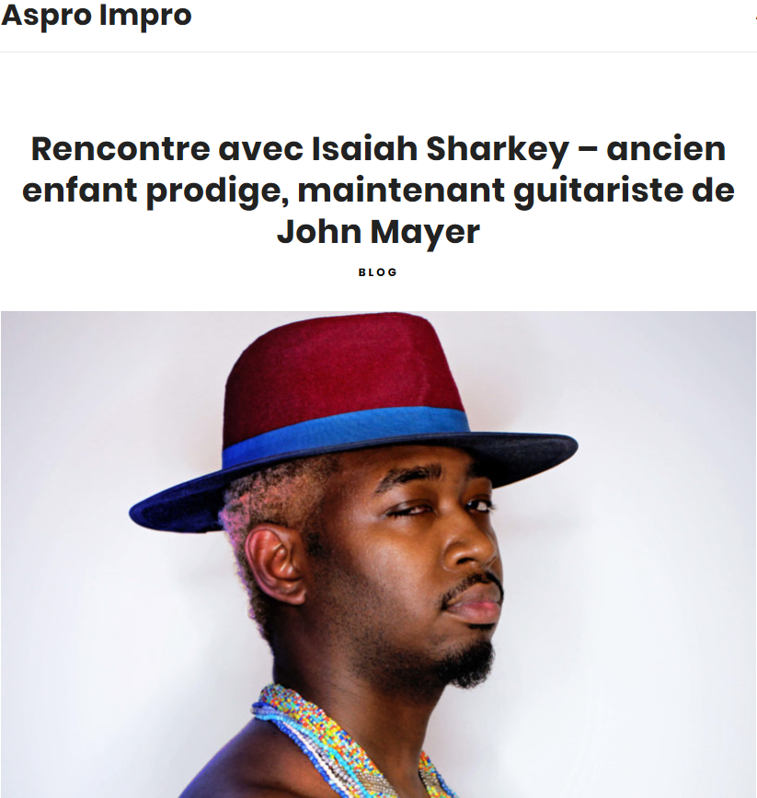
Que faisais-tu quand tu avais 14 ans? Il est fort probable que vous n’ayez pas payé votre dû dans les célèbres clubs de jazz et de blues de Chicago, mais Isaiah Sharkey n’est pas un guitariste ordinaire. Depuis maintenant plus de dix ans, le jeune homme de 29 ans a construit un CV impressionnant en tant que guitariste de session à Windy City et au-delà. Il a invité et écrit avec certains des noms les plus légendaires du secteur. Il a même remporté un Grammy Award pour son travail sur le célèbre album de retour de D’Angelo, Black Messiah en 2016.
Depuis lors, cependant, Sharkey a été de plus en plus fort, libérant son premier album solo Love.Life.Live en 2017 et devient le guitariste en tournée lors de sa dernière tournée mondiale. La prochaine étape est L'amour est la clé (le thème du cancer) – Le deuxième album solo de Sharkey voit le guitariste réunir tout le jazz, le blues, le rock, le hip-hop et le R & B avec confiance et clarté.
"Je pense que le rythme de son développement est bon", déclare Sharkey à propos de son style de guitare en constante évolution. «Parce que vous ne voyez pas vraiment votre croissance très souvent, parce que vous êtes trop occupé à travailler dessus. Mais je sens cette différence. "
Et quand vous travaillez à la guitare depuis aussi longtemps qu’Isaiah, il est important de faire le point sur votre cheminement actuel. Après tout, il joue de la guitare aussi longtemps qu’il se souvienne … en quelque sorte.
«Le plus en arrière, je me souviens de quoi que ce soit, c'était d'avoir une guitare jouet», rigole Sharkey. “Quand j’avais trois ans et qu’il y avait cette petite guitare – presque comme un Guitar Hero guitare – avec les petits boutons colorés. Et à partir de là, mes premiers souvenirs ont une sorte de guitare dans la main.
«J'ai eu ma première vraie guitare quand j'avais peut-être quatre ou cinq ans. Mon oncle Eugene m'a donné une petite acoustique. Et à partir de là, à l'âge de sept ans, j'ai enfin eu une guitare électrique pour mon anniversaire.
La musique était un trait constant pour le jeune Isaïe et ses frères et sœurs alors qu'il grandissait. Son père était un multi-instrumentiste professionnel qui a joué dans divers groupes de Chicago dans les années 60, 70 et 80. Il visionnait une vieille vidéo du vieil groupe familial qui a vraiment allumé le feu pour devenir musicien professionnel sous Isaiah.
«Nous avions une VHS de 1983 à Chicago», se souvient-il. «C’était ma première inspiration parce que je voyais mon père jouer de la batterie, chanter, et mon oncle jouerait de la basse et de la guitare et ma tante chanterait du fond et jouerait de la percussion… et cela a vraiment déclenché quelque chose en moi – et mes frères et sœurs bien."
L’éducation musicale de Sharkey était partagée entre le rock, le blues et le R & B à la maison, tandis que sa famille était également très impliquée dans la musique au sein de leur église. Isaiah avait commencé par chanter dans la chorale avant de jouer pour jouer aux côtés de son père et de ses frères.
Quand il avait 12 ans, Sharkey était devenu lourd et son père comprit que c’était une démangeaison qui ne pouvait pas être rayée dans les confins de l’église – alors il rassembla la famille pour faire un album avec des reprises de standards du jazz, Skyliner…
«J'étais très attaché à Wes Montgomery et à l'époque», explique Isaiah. «Et mon père a vu que j'aimais vraiment le jazz et nous avons donc fait un album. C’est comme ça que j’ai commencé à jouer dans des clubs de jazz, parce que nous cherchions des endroits pour jouer avec le groupe! »
À peine adolescent, Sharkey a commencé à jouer dans des clubs à Chicago, en particulier au Velvet Lounge, où son talent précoce a rapidement attiré l'attention.
"Tout le monde aime" Regardez le petit garçon, il joue du jazz et joue Giant Steps! ’” Se souvient Isaïe. «Beaucoup de gars se sont occupés de moi et cela a été assez bien reçu. Ensuite, j'ai eu des concerts. En dehors de cela, j'ai commencé à faire des concerts de jazz en ville, puis mon expérience musicale a commencé à s'étendre à partir de là. ”
Isaiah était heureux de travailler dans les clubs et les églises, en compagnie de différents groupes et chorales de la ville, lorsqu'une occasion de faire quelque chose de très différent s'est présentée.
«Certaines personnes qui travaillaient sur de la musique R & B sont venues dans notre église et elles m’ont entendue et m'ont dit:« Homme, nous vous voulons pour cette session! «Alors, j'ai commencé à explorer différents genres de musique et à apprendre les langues de ces différents styles. C’est comme un effet domino. Vous faites une chose, quelqu'un vous entend et puis, comme: «Oh, mec, je te veux, gamin!»
Isaiah travailla bientôt avec le chanteur de gospel Smokie Norful, l’artiste du R & B Donald Lawrence et l’ancien Isley Brother, Ron, mais sa plus grande rupture survint quand, à 19 ans, il finit par jouer avec l’icône néo-soul, D 'Angelo, dans des circonstances fort heureuses.

Lèche-guitares
«En fait, j’ai eu des contacts avec D’Angelo lors d’une session à Richmond, en Virginie», se souvient Sharkey. «Notre rencontre n'a rien à voir avec la session! Nous faisions essentiellement un enregistrement DVD live et nous devions nous habiller, mais je n’avais pas de costume. Nous sommes donc allés frapper ce magasin de vêtements… et juste à côté, il y avait un magasin de musique… et vous savez, nous sommes des musiciens, nous sommes distraits!
«Alors nous allons au magasin de musique et j'ai commencé à prendre des guitares et à plaisanter. Puis j'ai vu ce gars sortir du fond du magasin où ils donnaient des leçons de guitare et j'ai dit à mes copains: "Mec, regarde ce mec, il ressemble à un sosie de D'Angelo!" Et je marque une pause et regarde. encore et je pense, 'Peut-être… peut-être que est D’Angelo! Alors je m'approche de lui et je lui dis: "Excuse-moi, je ne veux pas te déranger … mec … es-tu D'Angelo ?!" Et il baisse la tête et il se dit: "Ouais … je" m D'Angelo '. "
Sharkey avait en fait une connexion préexistante avec le chanteur et le guitariste. Jeune homme, Isaiah avait été emmené par Chalmers ‘Spanky’ Alford, un guitariste qui travaillait avec D’Angelo depuis de nombreuses années et qui était décédé il ya à peu près un an.
"Je lui ai dit:" Je veux juste que tu saches, tu m'inspires, et l'un de mes plus grands héros est Spanky Alford, et nous étions vraiment de bons amis ", a déclaré Isaiah. "Alors il dit:" Oh, mec, tu sais, Spanky?! C’était drôle, vous savez, j’étais à l’arrière en train de prendre des cours et j’entendais une guitare qui me rappelait tellement Spanky que je pensais être en train de rêver. C’était vous!? »Je lui ai répondu:« Oui, c’est moi. »Il a souri, il m'a entendu jouer à nouveau, puis il a sorti son téléphone et a obtenu mon numéro. Il a dit qu'il avait recommencé à enregistrer et à faire des tournées, puis que nous avons commencé à travailler ensemble. "
Au cours des cinq ou six années suivantes, Isaiah ferait une tournée avec D’Angelo et ferait partie d’un groupe de collaborateurs qui l’a aidé à réaliser son premier album en 14 ans, dont Questlove, Chris Dave et Roy Hargrove.
Le résultat était Black Messiah – un album du top cinq du Billboard, salué par la critique et surnommé "D’Angelo And The Vanguard", en hommage à la contribution de ses collaborateurs au processus. Il a également décerné à Isaiah un Grammy Award du meilleur album R & B aux 2015 Awards.«Tout le processus de gain du Grammy… pour nous inclure parce qu'il sentait que nous étions importants pour ce son, je pensais que c'était vraiment très généreux», se réjouit Isaiah. «Je suis donc très reconnaissant pour sa générosité. J'ai beaucoup appris à travailler avec lui, beaucoup. "

Ouverture des portes
Gagner des Grammy Awards tend à créer des opportunités et bientôt, Isaiah jouait aux côtés de groupes tels que Paul Simon, Chris Martin, Patti LaBelle et, principalement à la suite des contacts importants qu’il avait noués au cours du processus. Et travailler avec des talents aussi variés l'a certainement amené à améliorer son jeu…
«Ça m'a mis dans des endroits où je devais faire mes devoirs!» Rigole-t-il. «Cela m'a appris à m'adapter, en jouant avec différents artistes, tout le temps, pour en faire mon truc préféré et apprécier la musique. Ne vous contentez pas de jouer les notes, mais «Quel est leur ton? Comment obtiennent-ils leur ton? Quelle est la guitare qu’ils utilisent? Comment jouent-ils les notes? ’
"Cela m'a vraiment aidé à jouer et à apprécier plus profondément cette musique différente – et cela m'a également aidé avec ma propre musique."
Le plus grand concert de Sharkey à ce jour l’a vu accompagner la superstar de la guitare John Mayer en tournée. Les deux hommes se sont rencontrés pour la première fois lorsque John a rencontré D’Angelo à l’événement Roots Picnic à New York en 2016.
"John entre dans la salle de répétition et dit:" Hé, je suis John Mayer ". Je suis comme, "Je sais, tu es!" "Isaiah rit sous cap. “Alors j’ai dit:“ Je suis Isaiah Sharkey ”, et il a dit:“ Oh, mec, j’aime votre travail, j’aime votre jeu et je vous ai suivi (sur Instagram) ”.
«Nous avons donc eu la chance de jouer et quelques semaines plus tard, son directeur de tournée m'a appelé:« Hey, John aimerait que tu viennes jouer avec lui. Et je devrais certainement donner à Steve Jordan et à Pino Palladino (animateurs de longue date de Mayer) un cri sur ce point, car ils ont vraiment aidé avec eux en leur disant: "Ouais, vous devez aller chercher le gars!"
Sauvegarder l'un des guitaristes les plus célèbres et les plus respectés au monde est un défi de taille, et Isaiah essaie toujours de laisser Mayer être l'homme principal et faire ce qu'il veut.
«J'essaie de lui laisser sa place pour qu'il soit libre de jouer de la guitare ou de ne pas jouer de la guitare. Mon objectif est de ne jamais être sur son chemin», explique-t-il. "Mais il est comme, 'Homme, non, joue! Jouer! Je sais que vous connaissez les parties, alors amusez-vous bien, faites ce que vous voulez! »
«Ce qui compte, c’est d’essayer d’intégrer mes sentiments au-dessus de ses parties, et il est très ouvert avec moi lors de l’exercice. C’est un autre artiste généreux qui n’est ni égoïste ni insécurisé. Il est très très sûr de son jeu… Je veux dire, c’est John Mayer!
«C’est un tel fan de musique, c’est comme s’adresser à un copain, vous savez, quand on parle de musique, il est comme tout le monde. C’est un geek comme moi, si ce n’est pas plus geek que moi!
Bien que le sideman et la carrière de Sharkey aient pris beaucoup de temps au cours de la dernière décennie, son désir de faire quelque chose de son propre a toujours été vif et il l’a intégré quand il le pouvait.
“Même si mon premier album (Love.Life.Live) est sorti en 2017, j'ai commencé à écrire et à enregistrer en 2012 », se souvient-il. «Chaque fois que j'avais du temps ou de l'argent, je le mettais en studio et enregistrais. En revenant en écoutant certaines de ces choses maintenant, je m'entends chercher une sorte de son qui inclut tout ce que j'aime.
Retourner dans le rôle de leader plus d’une décennie après la dernière fois où il dirigeait son groupe familial, Isaiah Sharkey & The Family Tree, était définitivement un ajustement.
«C’est définitivement un ajustement», admet-il. «Parce que j’avais chanté à l’église, mais je n’avais jamais dirigé de voix. Je pensais aller chercher des chanteurs vedettes. Mais ensuite, je me suis dit: "Eh bien, si je pars en voyage, qui va chanter ces chansons!?", Je me suis mis un peu dans le pétrin et j'ai dû me faire dire: "Vous savez quoi, vous devez chanter maintenant, mec. Tu dois être le leader maintenant!
Isaïe a suivi Love.Life.Live en peu de temps avec son deuxième long métrage, L'amour est la clé (le thème du cancer) et cela reflète certainement le large éventail de genres dans lesquels il a travaillé ces dernières années.
«Cela résume toutes mes influences», confirme-t-il. «Les choses avec lesquelles j'ai grandi et la musique que j'ai apprise dans l'église, le jazz, le hip-hop, le R & B, la soul, le funk, tout!
«Je sais ce que j'aime beaucoup plus. Je sais ce que j'ai aimé dans le premier album, ce que je savais pouvoir ajuster pour pouvoir l'améliorer un peu la prochaine fois. Je ne dirai pas que ce fut plus facile, mais je pense qu’il y avait plus de certitude quant à ce que j’allais faire. »
Son style de guitare a également évolué à la suite de ses récentes collaborations. «En jouant avec John Mayer, j’ai appris beaucoup de choses différentes sur le blues», explique-t-il. «J’ai écouté Albert King, mais je n’ai pas vraiment écoute à Albert King comme ça. Et j'écoute, mais je n'ai pas écoute pour lui, tu sais? Alors, je me suis dit: "Mec, laisse-moi revenir en arrière et vérifier certaines choses, je dois voir ce qui se passe."
Comme beaucoup de guitaristes virtuoses, Isaiah est également un passionné de guitare. Il a découvert que montrer aux autres l’avait aidé à perfectionner son style de guitare.
"Je n’analyse pas vraiment ma façon de jouer, cela me force donc à m'asseoir et à dire:" OK, quel est le concept derrière ce que vous jouez? ", Se souvient-il. «Cela m'aide. C’est pour ça que j’aime enseigner, c’est la joie de partager. "

Slinger guitare
Comme il sied à un homme aux activités musicales éclectiques, la collection de guitares de Sharkey est suffisamment large et variée. Elle contient tout ce qu’il faut, des guitares de la marque Fodera et même une nouvelle marque de pointe. Pendant très longtemps, il était exclusivement un aficionado, mais sa vie de session était payante…
«Avant, je me contentais de dire« Oh, je joue seulement en 335… », puis on participait à un concert ou à une session et ils se disaient:« Mec, tu as une Strat…? . «Crap, j’ai dépensé tout cet argent sur cette seule guitare pour me donner un son», et c’était une leçon apprise! Vous savez quoi? J'ai besoin d'une très bonne Strat!
Choisir sa guitare préférée parmi ses cultures actuelles n’est cependant pas une tâche facile… «C’est un coup sec entre deux… trois mecs? En réalité, il réfléchit. «D'accord, quatre. D'accord, d'accord, peut-être cinq!
Parmi ses choix se trouvent un Jazzmaster de 1964, le sien ("Il bat tous mes Strats en ce moment – je déteste dire ça, ne dites pas à Fender que j'ai dit ça!") Et un Abasi Larada Space T, mais son instrument préféré en est un. il a eu une relation très longue avec.
«J'ai une 1963 qui était un cadeau d'un de mes amis», explique Isaiah. «Nous avons grandi dans la même église et son grand-père avait l'habitude de jouer à l'église avec le Casino. Il était assis à la barre et quand j’étais petit, j’allais dans la chaire et essayais de toucher à la guitare, mais il me disait: «Ah! N'y touchez pas! »(Rires) Je n'ai jamais su que 20 ans plus tard, cette guitare ferait partie de ma collection!

Les enfants vont bien
Jouer de la guitare pour gagner sa vie, c'est bien beau, mais pour Isaiah, il est tout aussi important d'utiliser sa position privilégiée pour la payer en avant et pour être un modèle pour la prochaine génération.
«Je ne viens pas d'une si grande partie de Chicago, vous savez? Ce quartier n’était pas le plus sûr », explique Sharkey. «J’ai vu beaucoup d’enfants qui ont eu du talent au fil des ans en raison de leur implication dans des activités de rue ou dans une autre activité qui les mettrait en danger. J'ai eu la grande chance d'avoir d'excellents parents qui nous ont vraiment protégés, ainsi que mes frères et sœurs de la rue.
«Il y a tant de problèmes que j’aurais pu vivre, mais la musique m’a empêché de tout faire. À l’âge de 12 ans, je gagnais quelques dollars en jouant de la musique et je n’étais donc pas obligé de vendre de la drogue ou quoi que ce soit du genre. Je souhaite donc toujours revenir à mon pays d’origine et encourager les gens – si vous y êtes attentif, vous pouvez le faire! C'est possible. Vous pouvez rester positif et faire ce que vous aimez faire à la place de ce que vous vous sentez obligé de faire. "
Le nouvel album d’Isaiah Sharkey, Love Is The Key (Le thème du cancer), vient de sortir sur SDM Entertainment. Prenez une copie à.

